Концерт в клубе Вос-Дух 25 Февраля
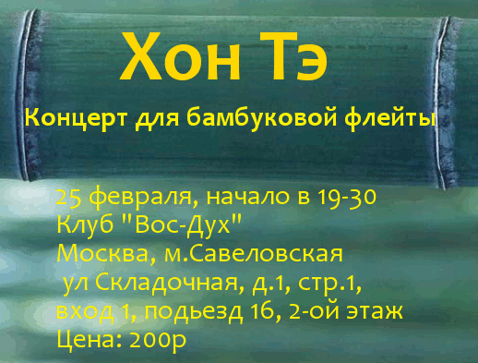

Звуки концерта

Фото концерта


